**七年级音乐 第16课时 舞剧赏析《飞天仙子》拓展资源**

一、**文字资源**

**舞剧**：

舞剧是以舞蹈为主要表现手段，并综合了戏剧、音乐、美术等艺术要素来表现思想内容、戏剧情节，塑造人物性格和人物形象的一种综合性艺术。舞剧中的舞蹈由独舞、双人舞、三人舞、群舞、组舞或舞蹈性哑剧构成。采用哪种样式，则根据剧情需要和塑造人物的要求而定。

舞剧在我国尚属一门年轻的艺术。20世纪40年代前后，吴晓邦创作了《虎爷》 《宝塔牌坊》等舞剧作品。中华人民共和国成立后，舞剧事业有了较大发展。大型舞剧有《宝莲灯》《小刀会》《鱼美人》《五朵红云》《红色娘子军》等。近年来，舞剧创作不仅在戏剧结构、舞蹈语汇、美术设计等方面，而且在音乐创作表现手法上，都有不少突破和创新，出现了《丝路花雨》《奔月》《文成公主》《魂》等有影响力的作品。

**舞剧音乐**：

舞剧音乐是舞剧的重要组成部分之一。它在表现思想内容、发展戏剧情节、塑造人物形象及其性格上发挥着重要作用。正如有人所说：“音乐是听得见的舞蹈，舞蹈是看得到的音乐。”可见，音乐成了舞剧内容、舞台动作密不可分的重要组成部分。特别是音乐的交响性加强了音乐的主导作用，提高了舞剧音乐的表现力。

【资料来源】

书名：《义务教育教科书▪音乐教师用书》

作者：吴斌主编

出版社：人民音乐出版社

出版时间：2014年7月

ISBN:978-7-103-04724-8

**二、推荐书籍**

《敦煌舞蹈教程—伎乐天舞蹈形象呈现》

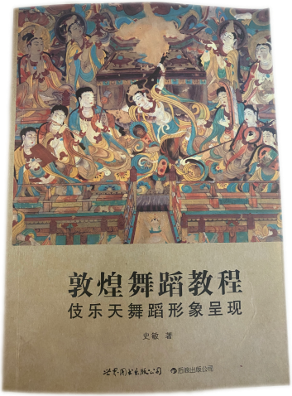

简要介绍：敦煌舞作为一种崭新的舞蹈样式，诞生于1979年大型民族舞剧《丝路花雨》，它使得敦煌壁画中的舞蹈活灵活现地走向观众，为世界所瞩目。作者通过在教学中的讲解和指导，使更多的青年人了解敦煌舞，喜欢敦煌舞，并热爱敦煌舞，使大家能从各自不同的角度来体验敦煌舞蹈文化，共同挖掘和探索这座人类文明的艺术宝库。

【资料来源】

书名：《敦煌舞蹈教程—伎乐天舞蹈形象呈现》

作者：史敏

出版社：世界图书出版公司

出版时间：2012-7

ISBN：978-7-5100-4232-4/J.144